**ПРИЙНЯТТЯ**

**УЧНІВ 5 КЛАСУ**

**В КОЗАЦЬКО – СТРІЛЕЦЬКЕ ТОВАРИСТВО ШКОЛИ**

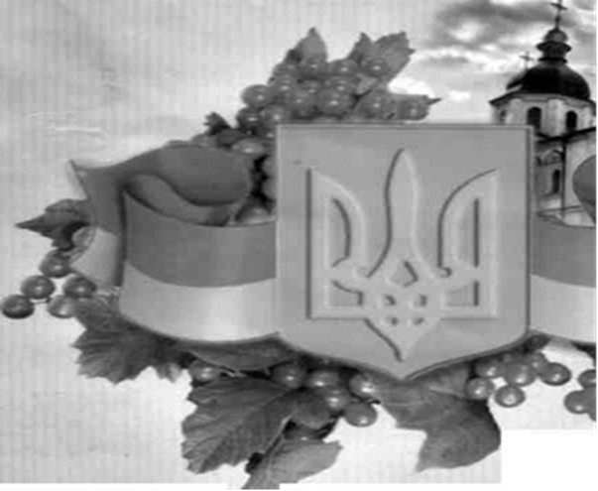

ЗОШ І-ІІ ступенів

села Крогулець

Педагог-організатор

Солонинка М.В.

**14.10.2012р.**

**Кошовий** (*звертається до гурту).* А що, козаки, дайте слово сказать! Чи не час до коша козаків прийнять?

**Козацька рада.** Саме час! Саме час!

В самий раз!

**Кошовий.** Одержавши на раді згоду.

Дітей козацького народу

На наше коло викликаю,

їх перевірити жадаю!

***Під звуки маршу виходять учні 5 класу***

**Кошовий.**

Поведу таку я річ:

- Що ви знаєте про Січ?

1 про нашу Україну?

Розкажи усім нам, сину!

***Виступ учнів***

**1-й учень.**

Знаю, батьку, славна Січ ворогам ішла навстріч,

Рідну землю захищала, і народ наш прославляла.

**2-й учень.**

Бранців до галер кували, всего злоби пожирали,

Шляхта нас вогнем пекла. на тортури прирекла.

**3-й учень.**

Але наш народ боровся! І Хмельницький в нас знайшовся,

І Сірко, і Дорошенко, й Полуботок, й Морозенко.

**4-й учень.**

Від Січі ведемо родовід свій. Козаків звитягу поважаєм,

Відродивши чистоту традицій. Єдність із минулим відчуваєм.

**5-й учень**

Любі гості! Хоч маленькі, ми вже добре знаєм.

Що зовемось українці, й українських предків маєм.

**6-й учень**

Батько, мати, брат, сестричка і всі інші члени роду.

всі належать до одного українського народу.

**Пісня**

* Ми.
* Учні школи.
* Ми.
* Ті, хто сміливо крокує без обтяжень.
* Ми.
* Ті, що цінують працю.
* Ми.
* Ті, що обирають волю.
* Силу.
* Наснагу.
* Здоровий глузд.
* Ми.
* Сьогодні вам розкажемо.
* Покажемо.
* Доведемо.
* Що козак - це сильний, спритний, сміливий, хоробрий, наполегливий.

1. Славна наша Україна,

А ми її діти.

Поки живі на цім світі -

Будемо радіти.

1. І ця радість хай озветься

По всьому роздолу,

Хай вороженьки здригнуться...

Бо «Козацькому роду - нема переводу!»

**7 учениця.** Українка я маленька. Українка - моя ненька,

В неї щира я дитина. Добра, люба та єдина.

**8-а учениця**. Українка я маленька, українці батько й ненька.

На Вкраїні родилася, в свою маму удалася.

**9-а учениця.** Вірна дочка я народу,бо з козацького я роду,

Щиро я свій рід кохаю, роду іншого не знаю.

**10-й учень**. Українець я маленький, Україна - край рідненький.

Вірний син я свого роду, українського народу.

**11-й учень.** Все, що рідне я кохаю, всім, хто рідний, помагаю.

Своє ціную, всього вчуся і до рідного горнуся.

**12-й учень.** Все що рідне, хай нам буде найдорожче і святе,

Рідна віра, рідна мова, рідний край нам над усе.

**13-й учень**. І тому найдорожчого нам,є і буде у кожну хвилину.

Серед інших країн лиш одна, - дорога нам усім Україна.

**14-й учень**. Єдина родина моя Україна, дружна і добра сім'я;

Вся разом, всі в купі, як гроно калини, - мій батько, матуся і я.

**15-и учень**. Розквітай, прекрасна Україно,

Рідна земле, матінко моя.

Хай лунає мова солов'їна.

Пісня неповторная твоя.

**Пісня**

**1 учень.** Хлопці ми не ликом шиті. Обіцяєм добре вчитись,

Щоб раділи нам батьки, і директор, й вчителі.

**2 учень**. Працювати біля школи ми умієм також гарно,

Щоб, як писанка була, наша школа дорога.

**3 учень**. Хоч бувають і невдачі; не виходять в нас задачі,

Й на диктанті, як на зло, нам, бувало, й не везло.

**4 учень**. Де беруться помилки? То секрет великий.

Проте нам учителі не поставлять «двійки».

**5 учень**. Нумо дружно, козаки, всі візьмемося в боки,

Заспіваєм залюбки пісню без мороки.

**Пісня**

**Кошовий.**

Що говорить вам «козак»?

Це крилате горде слово?

Чом завжди буває так.

Що світлішає від нього?

**Козаки (разом).**

Козаки - це вільні люди!

Козаки - безстрашні люди!

Козаки - борці за волю.

За народну чесну долю!

**Кошовий.**

Козацькому гурту ви, бачиться, раді...

Скажіть, чи готові ви жити по правді?

**Всі.**

Готові, так. І жити чесно будем.

І правил ми козацьких не забудем.

**1 учень.** Козак - чесна, смілива людина.

Найдорожча йому - Батьківщина.

**2 учень.** Козак - слабкому захисник

Цінити побратимство звик!

**3 учень**. Козак - усім народам друг,

І лицарський у нього дух!

**4 учень**. Козак - це той, хто за освіту,

Хто прагне волі і блакиту.

**5 учень.** Славних предків ми діти,

Будемо вірно Вітчизні служити!

**6 учень.** Нехай знає, рідна мати, вільна Україна!

Козаки, ми ще маленькі. Зате гідна зміна.

**7 учень.** Ми - за свободу. Ми - за родину.

Гордість народу. Честь України.

**8 учень.** Живуть в нас батьків заповіти, свободи палкий оксамит,

Ми роду козацького діти, землі української цвіт.

**9 учень.** Ми землі і сонця вірні діти,і навчатись прагнемо щомить,

Разом з Україною мужніти, совістю і серцем їй служить.

Клятву вірності народу, за любов і за свободу,

Будуть наші козаченьки через все життя нести.

**Кошовий.**

Вручи ж бо, писарю, посвідчення орлятам.

Вони ж бо від сьогодні - козаки.

А на додачу видай Січі знак.

Хай з козачати виросте козак.

(***Писар вручає козацькі грамоти козачатам).***

**Писар.**

Присягайте, що Вкраїну будете любити.

Що віллєте в неї силу, щоб розвеселити.

**Клятва**

Я, ..., вступаючи в козацьке товариство, перед лицем своїх друзів, перед рідною землею та пам'яттю звитяг козацтва, урочисто клянусь, що вивчатиму історію і традиції українського народу, буду готувати себе розумово, фізично і морально, щоб чесно і віддано служити українському народу в ім'я нашого становлення незалежності та процвітання. Клянусь!

***Виступають учасники козацької ради***

**1-й учень**. Козаків усіх щиро вітаємо.

Здоров'я і щастя бажаємо!

**2-й учень.** Завжди цінуйте братство і згоду.

Бо ви нащадки козацького роду.

**3-й учень.** Думи козацькі, діти, читайте.

Пісню козацьку не забувайте.

Мужність плекайте в собі, малюки.

Як це робили колись козаки.

**4-й учень.** Сміливі будьте, козаки!

Даруйте Україні вірність.

У старших вчіться захищати

Домівку рідну й людську гідність!

**Кошовий.** Наше свято наближається до кінця. Щоб його завершити, пропонуємо нашим маленьким друзям скуштувати козацької каші.

**Старший козак.** Коли посвячували на Січі у козаки, то посипали їх землицею і золотою пшеницею. Тож зробимо це і ми.

**Кошовий.**

Ми на славу веселились, грали і співали.

Ми на славу України, нашу Січ збирали.

А усім вам побажати, хочеться добра.

Щоб жила і процвітала ваша вся сім'я.

Щоби ви всі не хворіли, довго щоб жили.

Щоб навіки Україну в серці зберегли.

**Кошовий**. Будьмо здорові!

**Всі**. Будьмо здорові!

**Кошовий.** Слава Богу, що ми маємо такий світлий день.

**Всі**. Слава Богу! Слава Богу!

(Козаки і гості співають Гімн України).

**Кошовий.** Бажаємо кожному з вас стати борцем за нашу Батьківщину, щасливу і суверенну Україну, стати шанувальником рідного слова, бажаю любові до всіх народів світу. Тож пам'ятаймо слово Володимира Сосюри про те, що «не можна любити народів других, якщо ти не любиш Вкраїни!». Будьте гідними козацької слави! Дай же, Боже, всьому козацькому кошу многая літа до кінця віку!

**Кошовий.**

Воювали козаченьки, з ляхами лихими,

Повернулися до неньки, рідної Вкраїни!

Хай загинуть вороги, Гей, співаймо козаки!

**Кошовий.** Козаки, ваша пісня!

Всі учасники зібрання виконують пісню « Козацькому роду нема переводу»